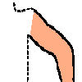

Dau de 6 imatges /br/ inicial:

- Braç
- Bròquil
- Brut
- Brau
- Brotxa
- Braçalet

